  - FUNGSI PERIODIK
Definisi 1.1.1
Sebuah fungsi f adalah suatu aturan padanan yang menghubungkan tiap obyek x dalam suatu himpunan, yang disebut daerah asal, dengan sebuah nilai unik f(x) dari himpunan kedua, Himpunana nilai yang diperoleh secara demikian disebut daerah hasil.

Contoh fungsi/pemetaan:

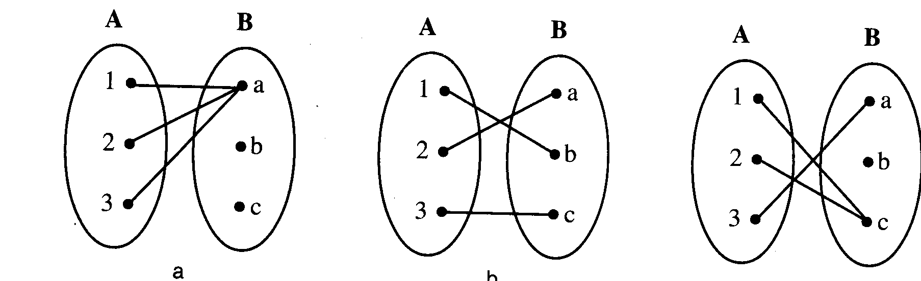

Contoh bukan fungsi/pemetaan:

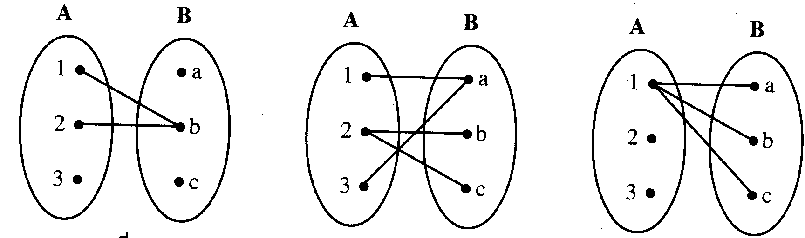

Definisi 1.1.2
Fungsi periodik f(x) dengan periode T adalah f(x) = f(x+T) , dimana T adalah sebuah konstanta positif. Atau dengan kata lain suatu fungsi f(x) dikatakan suatu fungsi periodik dengan periode T jika nilai f(x) akan sama berulang pada setiap selang periodenya. Nilai terkecil dari T>0 disebut periode terkecil atau disingkat periode dari f(x).

CONTOH-CONTOH FUNGSI PERIODIK:
- Fungsi sinus dan kosinus merupakan fungsi periodik dengan periode 2$π$, karena
sin(x) = sin(x+2$π$) = sin(x+4$π$) = sin(x+6$π$)…
- Fungsi sin(nx) dan cos(nx) dengan periode $\frac{2π}{n}$ dan n adalah suatu bilangan bulat positif
- Fungsi tan(x) dengan periode $π$
- Fungsi konstan dengan periode sebarang bilangan positif.

CONTOH-CONTOH GRAFIK FUGSI PERIODIK
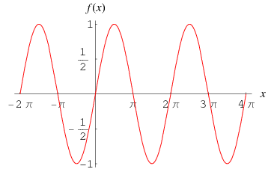
Grafik sinus

  - DERET FOURIER
Misalkan $f\left(x\right)$ didefinisikan pada selang $\left(–L,L\right)$ dan diluar selang ini oleh $f\left(x+2L\right)=f\left(x\right)$ yaitu diandaikan bahwa $f\left(x\right)$ mempunyai periode 2L. Deret fourier yang bersesuaian dengan $f\left(x\right)$ yaitu
$f\left(x\right)=\frac{a_{0}}{2}+\sum_{n=1}^{∞}{\left(a_{n}\cos{\frac{nπx}{L}}+b_{n}\sin{\frac{nπx}{L}}\right)}$
Dengan:
${ a}_{0}=\frac{1}{L}\int_{-L}^{L}{f\left(x\right)dx}$
$$a_{n}=\frac{1}{L}\int_{-L}^{L}{f\left(x\right)\cos{\frac{nπx}{L}}dx}, \text{dengan }n=0, 1, 2, 3, …$$
$$b_{n}=\frac{1}{L}\int_{-L}^{L}{f\left(x\right)\sin{\frac{nπx}{L}}dx}, \text{dengan }n=0, 1, 2, 3, …$$
Perumusan deret fourier untuk fungsi dengan periode $2π$ seperti pada fungsi sinus dan kosinus adalah:
$f\left(x\right)=\frac{a_{0}}{2}+\sum_{n=1}^{∞}{\left(a_{n}\cos{nx}+b_{n}\sin{nx}\right)}$

Dengan,
$a_{0}=\frac{1}{π}\int_{-π}^{π}{f\left(x\right)dx}$
$$a_{n}=\frac{1}{π}\int_{-π}^{π}{f\left(x\right)\cos{nx}dx}, \text{dengan }n=1, 2, 3, …$$
$$b_{n}=\frac{1}{π}\int_{-π}^{π}{f\left(x\right)\sin{nx}dx}, \text{dengan }n=1, 2, 3, …$$
Batasan integral dapat berubah tetapi harus tetap dalam selang $2π$. Misal $\int_{0}^{2π}{…dx}$ atau $\int_{-π/4}^{-{5π}/4}{…dx}$
CONTOH 1.2.1
Tentukan deret fourier fungsi berperiode $2π$ berikut
$$f\left(x\right)=\left\{\begin{aligned}-1, \text{jika }–π<x<0 \\ 1, \text{jika }0<x<π\end{aligned}\right.$$
Jawab :
Bentuk deret fourier untuk fungsi dengan 2 periode di atas adalah:
$$f\left(x\right)=\frac{a_{0}}{2}+\sum_{n=1}^{∞}{\left(a_{n}\cos{nx}+b_{n}\sin{nx}\right)}$$
Menentukan $a_{0}, a_{n}, b_{n}$
$a_{0}=\frac{1}{π}\int_{-π}^{π}{f\left(x\right)dx}=\frac{1}{π}\left[\int_{-π}^{0}{-1dx}+\int_{0}^{π}{1dx}\right]=0$

$$a_{n}=\frac{1}{π}\int_{-π}^{π}{f\left(x\right)\cos{nx}dx}=\frac{1}{π}\left[\int_{-π}^{0}{-\cos{nx}dx}+\int_{0}^{π}{\cos{nx}dx}\right]=0$$

${ b}_{n}=\frac{1}{π}\int_{-π}^{π}{f\left(x\right)\sin{nx}dx}=\frac{1}{π}\left[\int_{-π}^{0}{-\sin{nx}dx}+\int_{0}^{π}{\sin{nx}dx}\right]=\frac{2}{nπ}\left(1-\cos{nπ}\right)$

Karena $\cos{nπ}=\left\{\begin{matrix}n \text{ganjil}=-1 \\ n \text{genap}=1\end{matrix}\right\}={\left(-1\right)}^{n}$ maka $b_{n}=\frac{2}{nπ}\left(1-{\left(-1\right)}^{n}\right)=\left\{\begin{aligned}\frac{4}{nπ}, n \text{ganjil} \\ 0, n \text{genap}\end{aligned}\right.$

Sehingga deret fourier untuk fungsi f(t) di atas adalah:

$$f\left(x\right)=\frac{4}{π}\sum_{n=1}^{∞}{\frac{\sin\left(2n-1\right)x}{\left(2n-1\right)}}$$
$$f\left(x\right)=\frac{4}{π}\left(\sin{x+\frac{sin3x}{3}+\frac{sin5x}{5}+\frac{sin7x}{7}}+…\right)$$

CONTOH 1.2.2

Diberikan suatu fungsi periodic dengan periode $2π$ sebagai berikut

$$f\left(t\right)=\left\{\begin{aligned}0, \text{jika }–π<t<0 \\ 1, \text{jika }0<t<π\end{aligned}\right.$$
Hitung koefisien-koefisien fourier
$$a_{0}=\frac{1}{π}\int_{-π}^{π}{f\left(t\right)dt}$$
$$=\frac{1}{π}\left[\int_{-π}^{0}{0dt}+\int_{0}^{π}{1dt}\right]$$
$$=1+0=1$$

$a_{n}=\frac{1}{π}\int_{-π}^{π}{f\left(t\right)\cos{nt}dt}$
$$=\frac{1}{π}\left[\int_{-π}^{0}{0dt}+\int_{0}^{π}{\cos{nt}dt}\right]$$
$$=0+{\left.\frac{1}{nπ}\sin{nt}\right|}_{0}^{π}$$
$=0+0=0$

$${ b}_{n}=\frac{1}{π}\int_{-π}^{π}{f\left(t\right)\sin{nt}dt}$$
$=\frac{1}{π}\left[\int_{-π}^{0}{0\sin{nt}dt}+\int_{0}^{π}{\sin{nt}dt}\right]$
$=\frac{1}{π}\left[0-{\left.\frac{1}{n}\cos{nt}\right|}_{0}^{π}\right]$

$$=-\frac{1}{nπ}{\left.\cos{nt}\right|}_{0}^{π}$$
$$=\frac{1}{nπ}\left[1-\cos{nπ}\right]$$

Karena $\cos{nπ}=\left\{\begin{aligned}n \text{ganjil}=-1 \\ n \text{genap}=1\end{aligned}\right.$ maka $b_{1}=\frac{1}{π}\left[1-\cos{π}\right]=\frac{2}{π}$
$b_{2}=\frac{1}{2π}\left[1-\cos{2π}\right]=0$
$b_{3}=\frac{1}{3π}\left[1-\cos{3π}\right]=\frac{2}{3π}$
$b_{4}=\frac{1}{4π}\left[1-\cos{4π}\right]=0$
Deret fourier yang terbentuk adalah:
$f\left(t\right)=\frac{a_{0}}{2}+\sum_{n=1}^{∞}{\left(a_{n}\cos{nt}+b_{n}\sin{nt}\right)}$
$f\left(t\right)=\frac{1}{2}+b_{1}\sin{t}+b_{2}\sin{2t}+b_{3}\sin{3t}+b_{4}\sin{4t}+…$
$f\left(t\right)=\frac{1}{2}+\frac{2}{π}\sin{t}+\frac{2}{3π}\sin{3t}+\frac{2}{5π}\sin{5t}…$
$f\left(t\right)=\frac{1}{2}+\frac{2}{π}\left[\sum_{n=1}^{∞}{\frac{\left(2n-1\right)\sin{nt}}{\left(2n-1\right)}}\right]$

